DZIEŃ DOBRY! DZISIAJ PRZEDSTAWIE PROPOZYCJE ĆWICZEŃ DZIĘKI KTÓRYM UNIKNIEMY HIPERLORDOZY, CZYLI NADMIERNEGO WYPINANIA BRZUCHA. TA WADA POSTAWY ZLOKALIZOWANA JEST W ODCINKU LĘDŹWIOWYM KRĘGOSŁUPA. NIE ZAPOBIEGANIE JEJ DOPROWADZI W PRZYSZŁOŚCI DO BÓLÓW KRZYŻA, ZABURZEŃ TRAWIENIA itp.
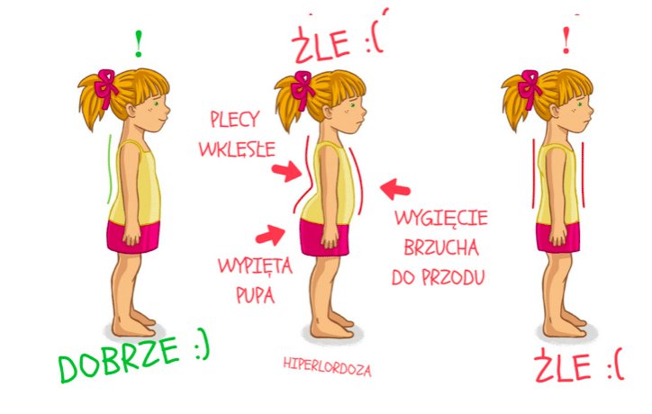

Aby zmniejszyć hiperlordozę, można wykonywać poniżej podane przykładowe ćwiczenia korekcyjne.
- W leżeniu na plecach i z rękoma wyprostowanymi wzdłuż tułowia przykładamy odcinek lędźwiowy kręgosłupa do podłogi. Podczas ruchu wykonujemy wdech, przy powrocie do pozycji wyjściowej wydech - powtórzyć 6 razy.
- W podporze przodem na kolanach, z wyprostowanymi rękoma na podłodze „wciągamy” pępek w kręgosłup, zaokrąglamy odcinek lędźwiowy do góry i robimy popularny „koci grzbiet”. Utrzymujemy taką pozycję przez 10 sekund i wracamy do pozycji wyjściowej - powtórzyć 6 razy.
- Przysiady – z pozycji stojącej, z wyprostowanymi przed siebie rękoma przechodzimy do przysiadu. Podczas powrotu do stania musimy napiąć brzuch oraz mięśnie pośladkowe i „podwinąć” miednicę do pępka oraz zachować prawidłową postawę ciała. Warto stanąć podczas tego ćwiczenia bokiem do lustra i kontrolować swoją postawę ciała - powtórzyć 6 razy.
- Leżymy na plecach,nogi wyprostowane - unosimy nogi i sięgamy nimi za głowę najdalej jak to tylko możliwe - 6 powtórzeń.
- Leżymy na plecach, jedna noga wyprostowana oparta o podłogę, druga zgięta w kolanie. Zgiętą nogę przyciągamy do klatki piersiowej i liczymy do 10. Potem powtarzamy ćwiczenie z drugą nogą.
Rodzice powinni współpracować z rehabilitantami i ćwiczyć regularnie z dziećmi w domu, zachęcać je do innej aktywności fizycznej oraz eliminować czynniki sprzyjające powstawaniu wady pleców.
Elementem terapii jest również korekcja postawy ciała podczas zabawy, zapewnienie właściwego stanowiska do nauki, dbanie o odpowiednią dietę, utrzymanie właściwej wagi ciała oraz zapewnienie odpowiedniej ilości snu w nocy.
Pozdrawiam życząc zdrowych kręgosłupów Grażyna Wardęga

